Super 507 愛的報報 2013.10.11

班務報報

* 謝謝亭萱、承祐、沈嶸、旻昕、逸庭、學遠提供班書，我們的書櫃越來越充實囉！
* 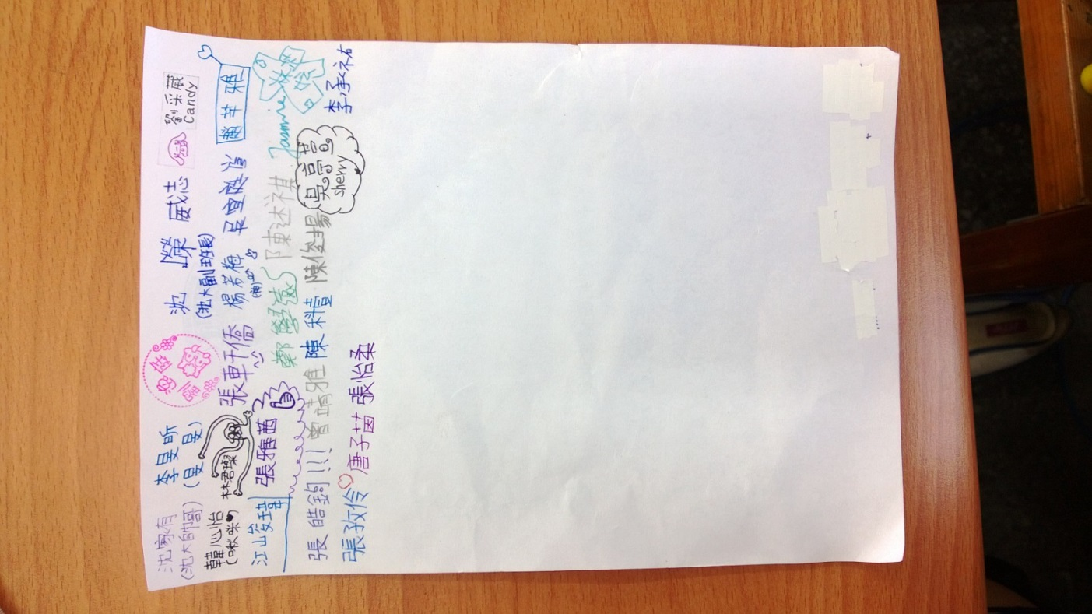背誦古詩、成語、諺語活動仍持續，請孩子們趕緊利用時間找你們的小組長吧！
* 我們Super507於本週星期二學生朝會上，榮獲全體學生在清掃工作上表現優異，  
  並頒發獎狀以茲鼓勵。孩子們都很高興，每一位都在後面簽名唷~(詳班網)

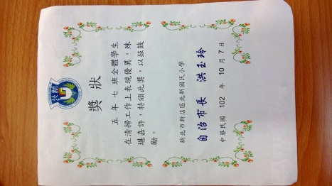

愛的叮嚀

□ 星期二朝會上，學校邀請創世的大哥哥來校為大家宣導注意個人安全，  
 並也提到一些因遭遇意外而不幸成為植物人的實例。老師祝福每位寶貝在上下  
 學、放假出遊、同學相約……的路上，都能平平安安 *^_^*

本週學習進度

□ 國語第五課課文深究&閱讀理解、國語第二課複習考、將預習第六課。

□ 下週數學進入第五單元、本星期數學第二、三單元複習考。

好康報報 雜誌共享歡迎爸爸媽媽借閱：(可寫在聯絡簿請孩子帶回家)

□ 親子天下50期 打破9歲•13歲閱讀之壁



每到午休時間(12：40~13：10)，不管是打掃廁所晚回教室的孩子、在整理教室環境的值日生、或去玩耍完回教室的寶貝們……，都能安靜地回到自己位子坐下、不走動、善用自己時間。不想午睡的同學也能做到尊重其他想睡覺的同學們這一點，張老師真的好感動大家的自制與自律~有時忙完手邊的簿本之後小瞇一下，竟是如此安靜，靜到很像大家都去上科任課一樣呢！老師相信：尊重大家，你也會得到應有的自由與便利。我愛你們~



老師的話

*bimi*